Par l’Imâm Qadhî ‘Iyyâdh

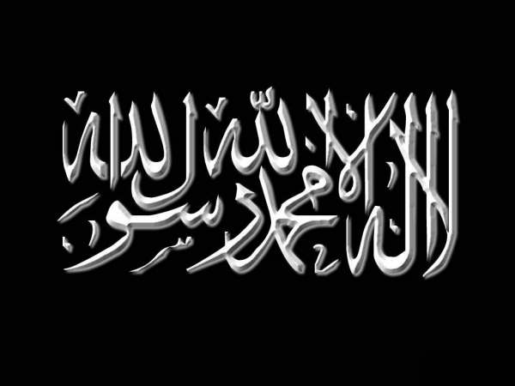 | Exégèse [Tafsir] : « Nous t'avons donné les sept répétés ainsi que l'Immense Qur’ân... » ; Sourate 15 [Al-Hijr], Verset 87

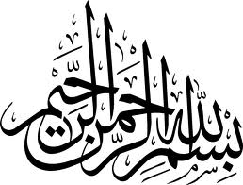
Verset :
« Nous t'avons donné les sept répétés (sab‘an min al mathânî) ainsi que l'Immense Qur’ân. »
[Sourate 15, Verset 87]

Commentaire :

As- Qâdî 'Iyâd Ibn Mûsâ Al Mâlikî -qu'Allâh lui fasse miséricorde- a dit :

Selon l'exégèse coranique, « sab‘an min al mathânî - les sept répétés » sont les premières longues sourates.

Quant à « l'Immense Qur’ân – Al Qur’ân Il ‘Azîm », c'est la Mère du Qur’ân (Umm Ul Qur’ân – As-Sûrat Ul Fâtihah).

Ici le terme « répété » désigne le Qur’ân lui-même parce que les récits qui y sont relatés sont redoublés.

[Il est dit aussi] que les sept répétés sont la Mère du Qur’ân tandis que l'Immense Qur’ân est l'ensemble du Livre Saint.

Dans ce cas, la Mère du Qur’ân a été appelée « mathânî - répétée » car l'on répète ses versets [qui sont au nombre de 7] à chaque unité de prière (rak‘ah).

Enfin, on a dit également que les sept répétés sont ce que renferme le Qur’ân comme ordres, interdictions, bonnes nouvelles, avertissements, paraboles, exemples proposés et évocations de bienfaits divins.

Et selon une dernière interprétation, l'expression « sab‘an min al mathânî – les sept répétés » signifie que le Prophète -sallâ l-Lahû ‘aleyhi wa sallam- a été honorés par sept prodiges : la bonne guidée, la prophétie, la miséricorde, l'intercession, la protection, la vénération et la sérénité. »

Source : Kitâbu Shifâ’.

